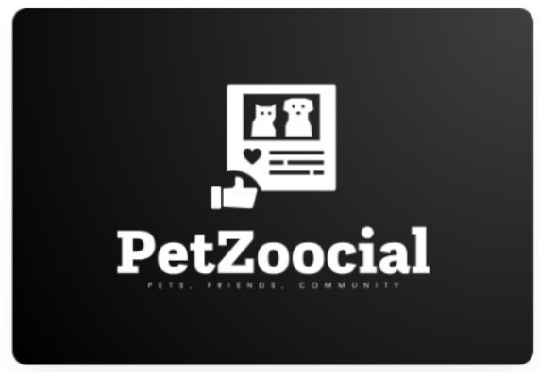

Manual del usuario

Lima, noviembre 2024

Contenido

1. Welcome 3

2. Login 3

2.1. Register user 4

2.2. Forgot password? 5

**3.** **Pets and humans** 5

3.1. Insert & edit pets 6

**3.2.** **Assign a human to a pet** 6

**4.** **Human** 6

4.1. Insert & edit humans 7

4.2. Massive insert 7

**4.3.** **Roles (de los humanos a las mascotas)** 8

5. Pet health 9

5.1. Insert & edit vets 10

5.2. Services 11

5.3. Location 12

5.4. Linking to a community 12

6. Pet care 13

7. Communities 14

7.1. Insert & edit communities 15

7.2. Community Types 15

7.3. Pet members 15

7.4. Linking a community to… 16

8. Security 16

8.1. Creating an user 16

8.2. User roles 18

8.3. Users in backoffice 18

8.4. Associating an user to an human 19

**8.5.** **Editing an user** 19

9. All the pets 20

**9.1.** **Pet profile** 20

**9.2.** **Pet profile – My humans** 20

10. My pets 22

11. My communities 22

12. Security Administration 23

12.1. Keycloak 23

12.2. Roles de realm 23

12.3. Groups 23

# **Welcome**

Mensaje de presentación.



# **Login**

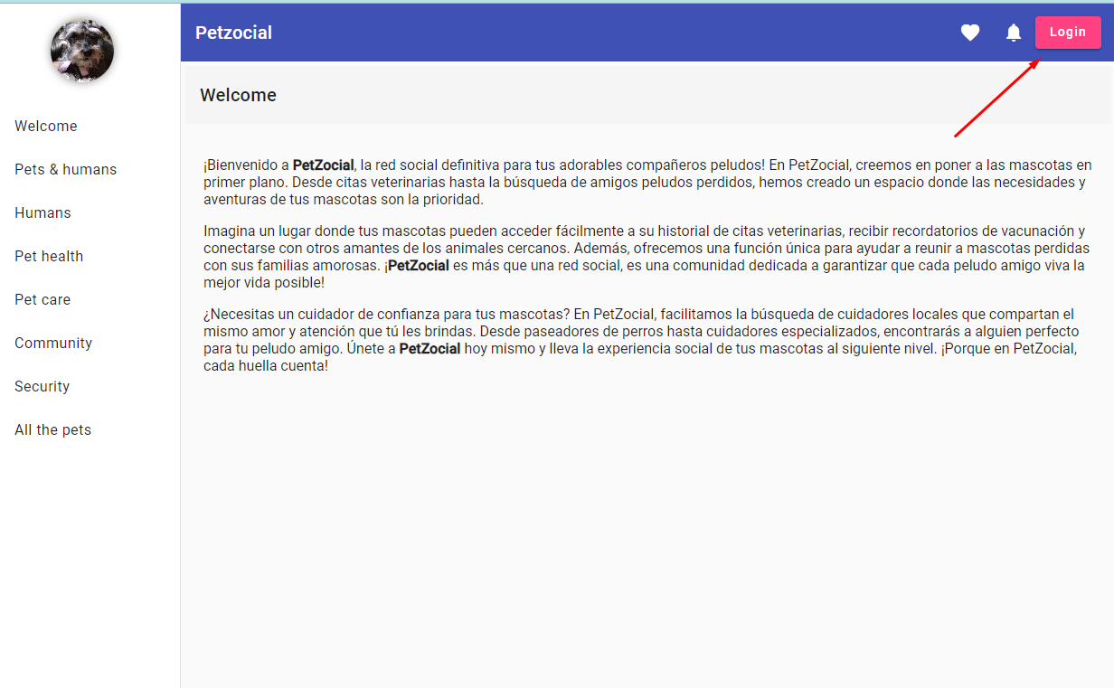

Al pulsar el botón Login se solicita al usuario el ingreso del usuario y contraseña.



# Register user

Se utiliza cuando un usuario humano se registra o inscribe.



# Forgot password?



# **Pets and humans**

Consiste en el registro de la información de las mascotas. Al ingresar a la opción se muestra la pantalla siguiente:

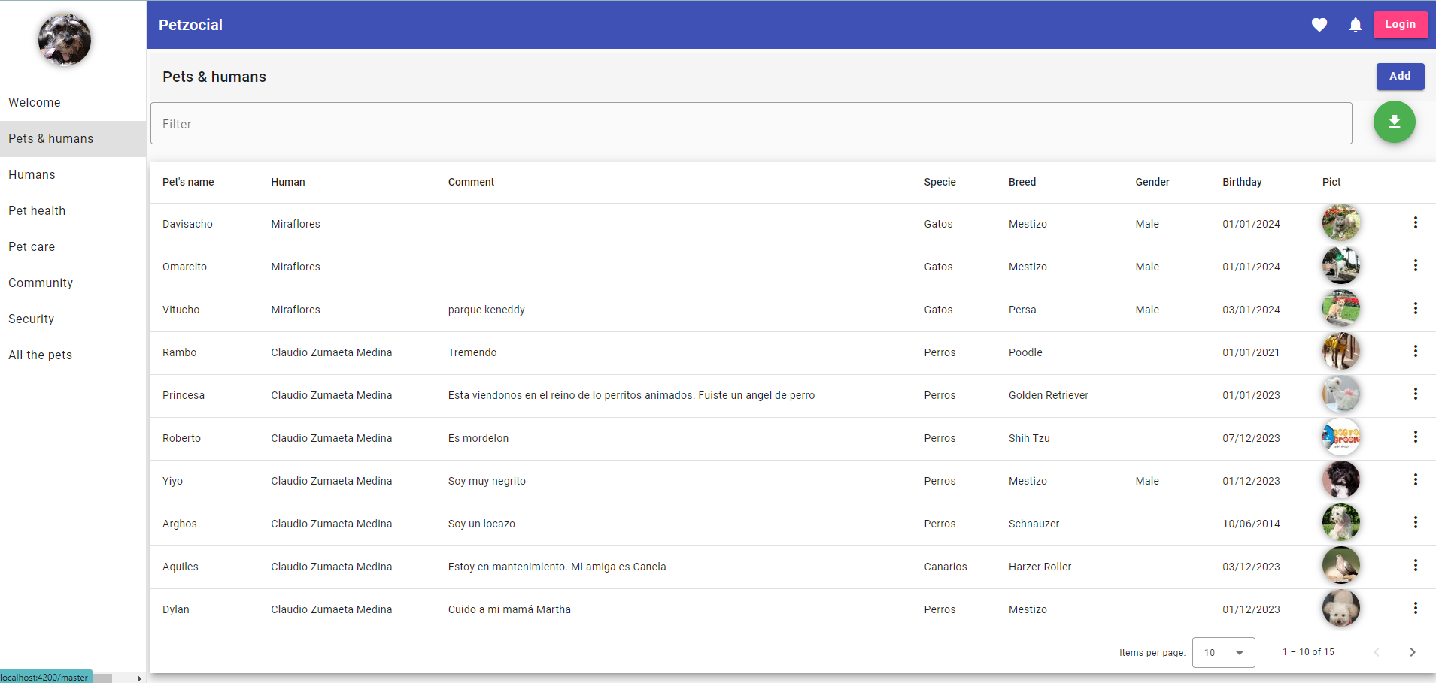

# Insert & edit pets

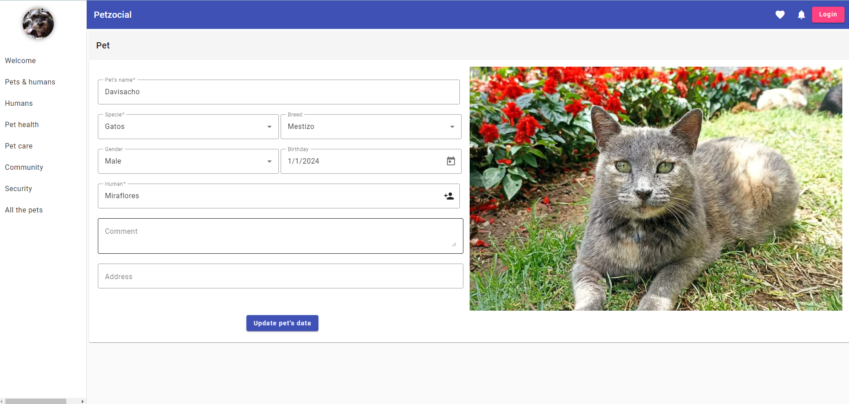

# **Assign a human to a pet**

Consiste en asignarle un humano a la mascota. El humano en cuestión deberá tener cuidado de pensar que es dueño de la mascota, la verdad es que la mascota es dueña del humano 😊.



Cuando se asigna un usuario a una mascota desde esta opción, automáticamente el humano adquiere el rol de “owner” dentro del esquema de roles de la mascota. Para mayor detalle de los roles consultar la siguiente referencia: [link](#_Roles_(de_los).

# **Human**

Los humanos son los amigos de las mascotas, les cuidan, alimentan, entretienen, etc.



# Insert & edit humans



# Massive insert

Esta opción está para habilitar y probar si funciona bien

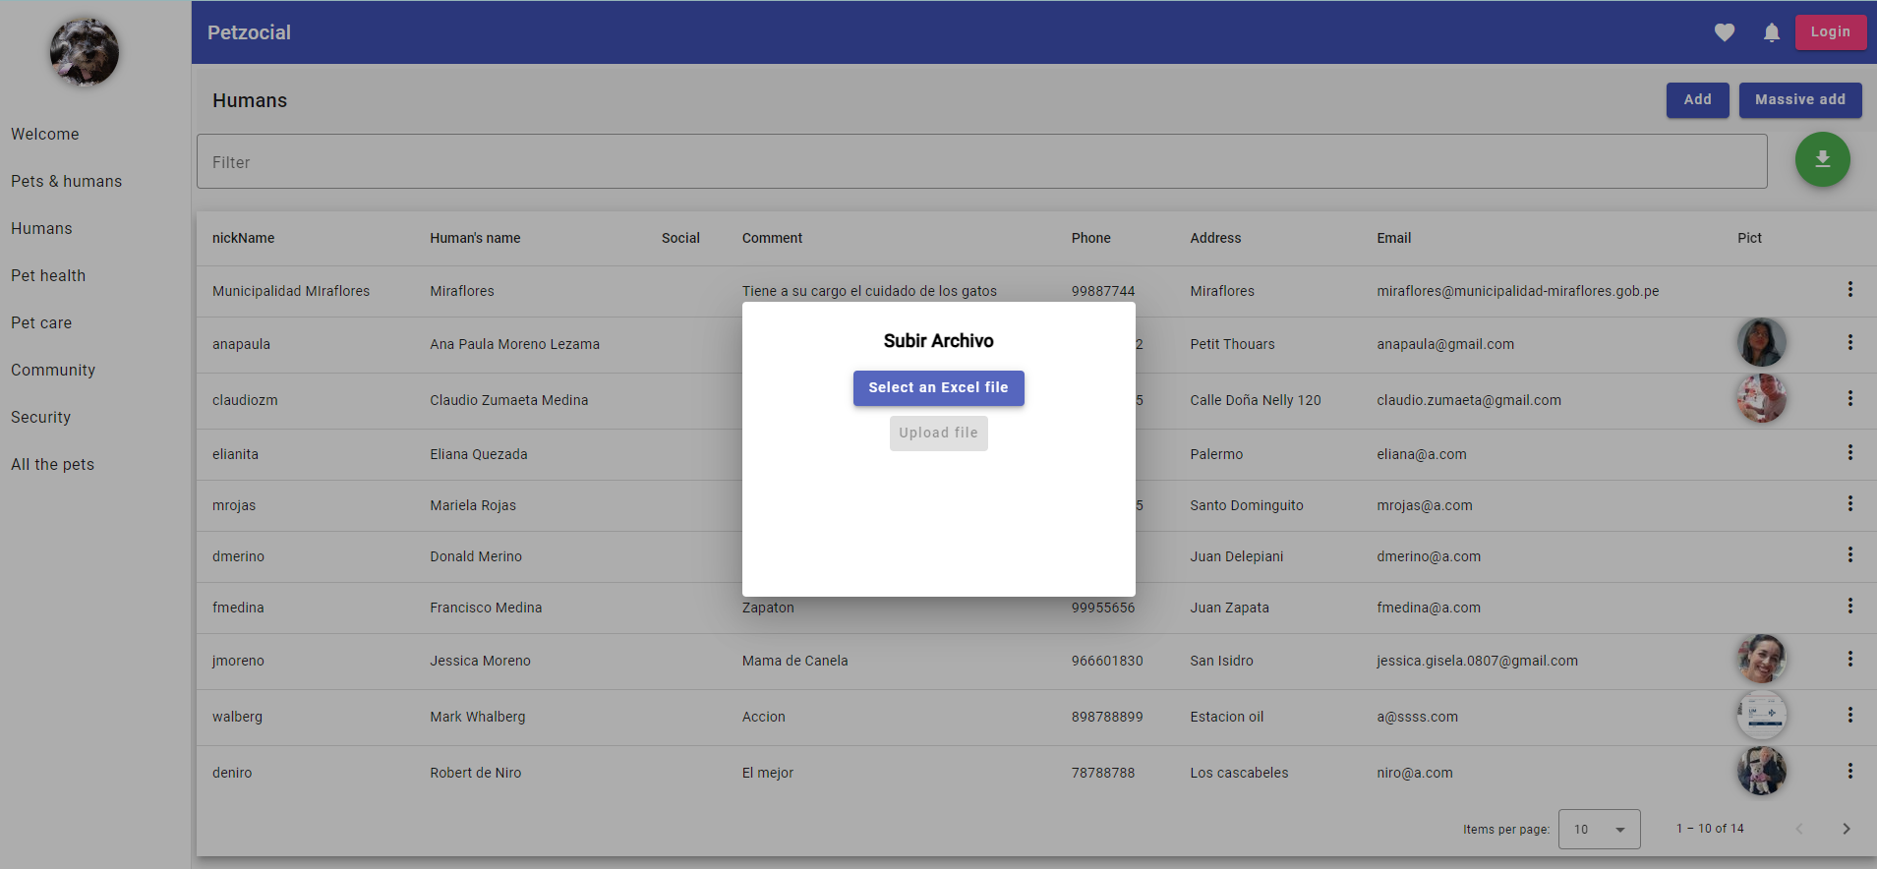

# **Roles (de los humanos a las mascotas)**

En el manejo y cuidado de mascotas, los humanos pueden desempeñar varios roles importantes que aseguran el bienestar físico y emocional de las mascotas. A continuación, se presentan algunos de los roles que se han configurado inicialmente en PetZocial:

| **Name** | **Nombre en español** | **Description** | **Descripción en español** | **Selet** |
| --- | --- | --- | --- | --- |
| Owner | Propietario o Dueño de la Mascota | Responsible for temporarily caring for the pet when the owner is unavailable. | Responsable del cuidado temporal de la mascota cuando el dueño no puede hacerlo. |  |
| Caretaker | Cuidador | Responsible for temporarily caring for the pet when the owner is unavailable. | Responsable del cuidado temporal de la mascota cuando el dueño no puede hacerlo. |  |
| Trainer | Entrenador | Teaches commands and improves the pet's obedience, helping to modify behaviors. | Enseña comandos y mejora la obediencia de la mascota, ayudando a modificar comportamientos. | Si |
| Veterinarian | Veterinario | Health professional who diagnoses, treats, and prevents diseases in pets. | Profesional de la salud que diagnostica, trata y previene enfermedades en mascotas. |  |
| Veterinary Assistant | Asistente Veterinario | Assists the veterinarian with clinical tasks, such as handling animals during exams and providing basic care. | Apoya al veterinario en tareas clínicas, como manejar animales durante exámenes y proporcionar atención básica. |  |
| Groomer (Pet Stylist) | Groomer (Estilista Canino o Felino) | Responsible for the pet's grooming and aesthetic care, such as baths and haircuts. | Se encarga del aseo y cuidado estético de la mascota, como baños y cortes de pelo. |  |
| Walker | Paseador | Walks pets, providing them with exercise and socialization. | Saca a pasear a las mascotas ofreciéndoles ejercicio y socialización. | Si |
| Animal Behaviorist | Comportamentalista Animal | Specialist who studies and addresses behavior issues such as anxiety or aggression in pets. | Especialista que estudia y aborda problemas de conducta como la ansiedad o la agresión en mascotas. |  |
| Animal Therapy Trainer | Adiestrador de Terapia Animal | Trains pets to assist in therapies for people needing emotional or physical support. | Entrena mascotas para asistir en terapias con personas que necesitan apoyo emocional o físico. |  |
| Shelter Volunteer | Voluntario en Refugios | Participates in rescuing abandoned or mistreated animals, helping them find homes. | Participa en el rescate de animales abandonados o maltratados, ayudando a encontrarles un hogar. | Si |
| Responsible Breeder | Criador Responsable | Oversees pet breeding, ensuring health and behavioral standards. | Se encarga de la reproducción de mascotas, garantizando estándares de salud y comportamiento. | Si |
| Animal Physiotherapist | Fisioterapeuta Animal | Applies rehabilitation treatments for pets that have suffered injuries or surgeries. | Aplica tratamientos de rehabilitación para mascotas que han sufrido lesiones o cirugías. |  |

El indicador "selectable" (seleccionable, en español) permite al usuario elegir el rol correspondiente durante el proceso de asociar a una persona con una mascota. Los roles que no son seleccionables se asignan de manera automática dentro de la aplicación. Por ejemplo, cuando una mascota es atendida en su veterinaria de preferencia, el veterinario que la atiende se asigna automáticamente al rol de “veterinario”.

Para configurar los roles de los humanos a las mascotas, un usuario con perfil de administrador debe ingresar al módulo de cuidados de mascotas “PetCare”.



# Pet health

Esta opción maneja la información referida a la salud de las mascotas.

Incluye a todos los establecimientos de salud para las mascotas.



# Insert & edit vets

Para insertar o editar la información de las veterinarias el humano debe haberse autenticado, de no estarlo PetZocial le preguntará si desea hacerlo:

Esta es la pantalla en la que el humano registra la información principal de la veterinaria:



La información que se registra es la siguiente:

|  |  |
| --- | --- |
| **Información** | **Detalle o descripción** |
| Vet name | Es el nombre comercial de la veterinaria |
| Vet type | |  |  | | --- | --- | | Tipo | Comentario | | Rehabilitación Veterinaria | Proporciona terapia física y rehabilitación para mascotas después de cirugías, lesiones o para mejor… | | [Clínica de Especialidades Veterinarias](http://localhost:3000/admin/collections/vet-types/6581815b0152aab6d2befaef) | Se centra en áreas específicas de la medicina veterinaria, como oftalmología, dermatología, ortopedi… | | [Centro de Emergencias Veterinarias](http://localhost:3000/admin/collections/vet-types/658181440152aab6d2befad6) | Ofrece servicios de atención médica de emergencia para mascotas fuera del horario regular de los con… | | [Hospital Veterinario](http://localhost:3000/admin/collections/vet-types/6581812e0152aab6d2befabd) | Proporciona servicios veterinarios más avanzados, como cirugías especializadas, servicios de emergen… | | [Consultorio Veterinario](http://localhost:3000/admin/collections/vet-types/658159ca34503fe8ca31dba7) | Ofrece servicios de atención médica básica, chequeos regulares, vacunación, tratamiento de enfermeda… | | [Clínica Veterinaria](http://localhost:3000/admin/collections/vet-types/658159a934503fe8ca31db8e) | Similar al consultorio veterinario, pero generalmente ofrece una gama más amplia de servicios, inclu… | |
| Web page | Es la dirección URL de la página web de la veterinaria. Por ejemplo: |
| Comment | Es el comentario que será utilizado en las comunicaciones con los clientes. |

Al grabar la información de la veterinaria se graba también el username del usuario que se ha autenticado. Este dato es importante porque se pueden realizar otras operaciones con información registrada por el mismo usuario, como por ejemplo asociar comunidades privadas a las veterinarias. Una veterinaria puede agrupar a las mascotas que atiende como comunidades privadas.

# Services

Esta opción permite seleccionar los servicios que brinda cada veterinaria a partir de una lista de servicios disponibles



# Location



# Linking to a community

Las veterinarias podrán crear comunidades con las mascotas que atienden. Por ejemplo, para poder brindar atención de salud y poder almacenar la historia clínica de las mascotas.



La opción de asociación de comunidades a veterinarias solo estará disponible si el usuario que se ha autenticado es el mismo que el usuario que ha dado de alta a la veterinaria en PetZocial, de lo contrario la opción estará deshabilitada, tal como ocurre en el siguiente caso:



Cuando se ingresa a la opción, el usuario solo podrá asociar a la veterinaria aquellas comunidades que él mismo ha creado:



# Pet care

Son las organizaciones o negocios que se concentran en el cuidado de mascotas



# Communities

Las comunidades son, en esencia, agrupaciones de mascotas.

Las comunidades pueden ser públicas o privadas.

En una comunidad pública, las mascotas hacen que sus humanos las inscriban allí. Por ejemplo: La comunidad de las mascotas que juegan todas las tardes en el Parque Santa Rosa de Surco.

En una comunidad privada, un humano administra las mascotas que forman parte de esa comunidad. Por ejemplo: la comunidad de mascotas que son atendidas por la veterinaria “El Bosque” de Trujillo o las mascotas que forman parte de Kennel Club Peruano <https://www.kcp.com.pe>

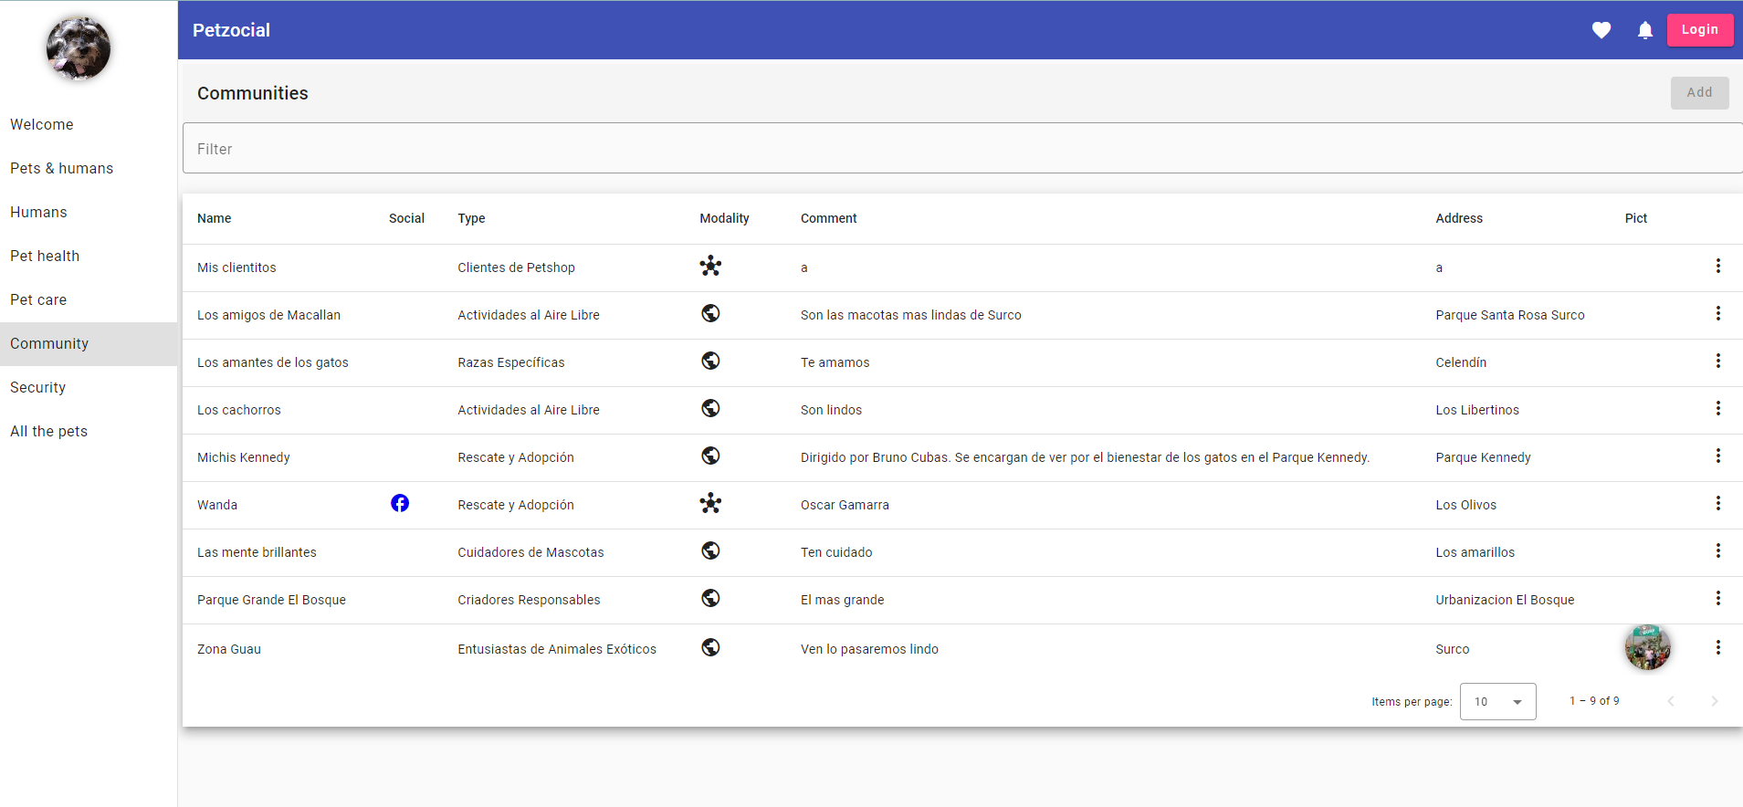

# Insert & edit communities

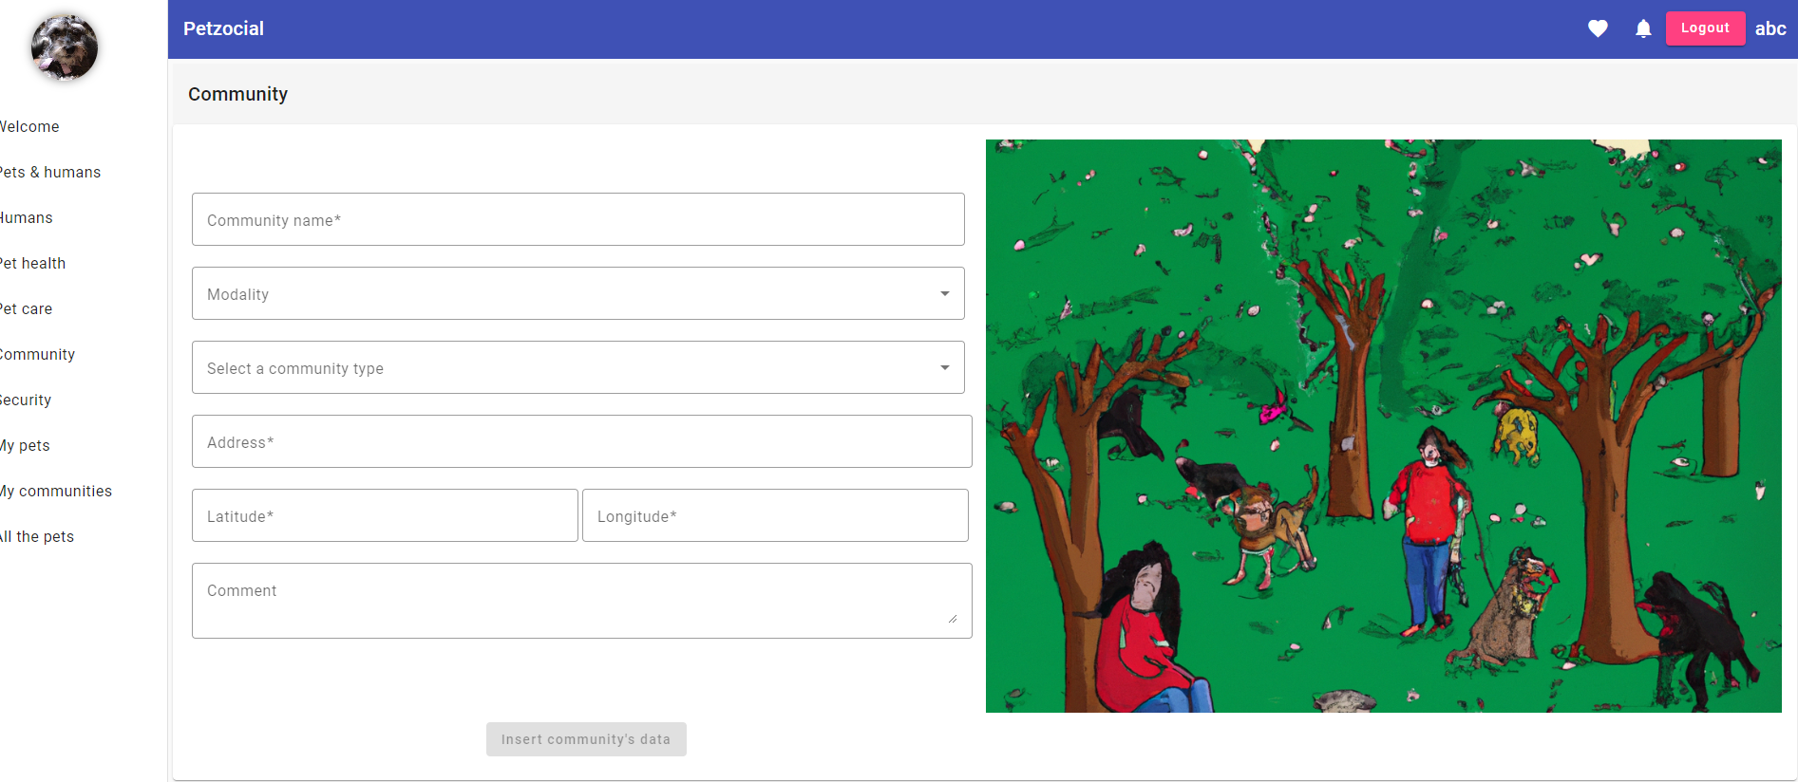

# Community Types



# Pet members

Las mascotas se agrupan en comunidades usando a sus humanos para que compartan sus correos electrónicos. Más adelante, se podrá optar por códigos QR o por envío de mensaje de texto.

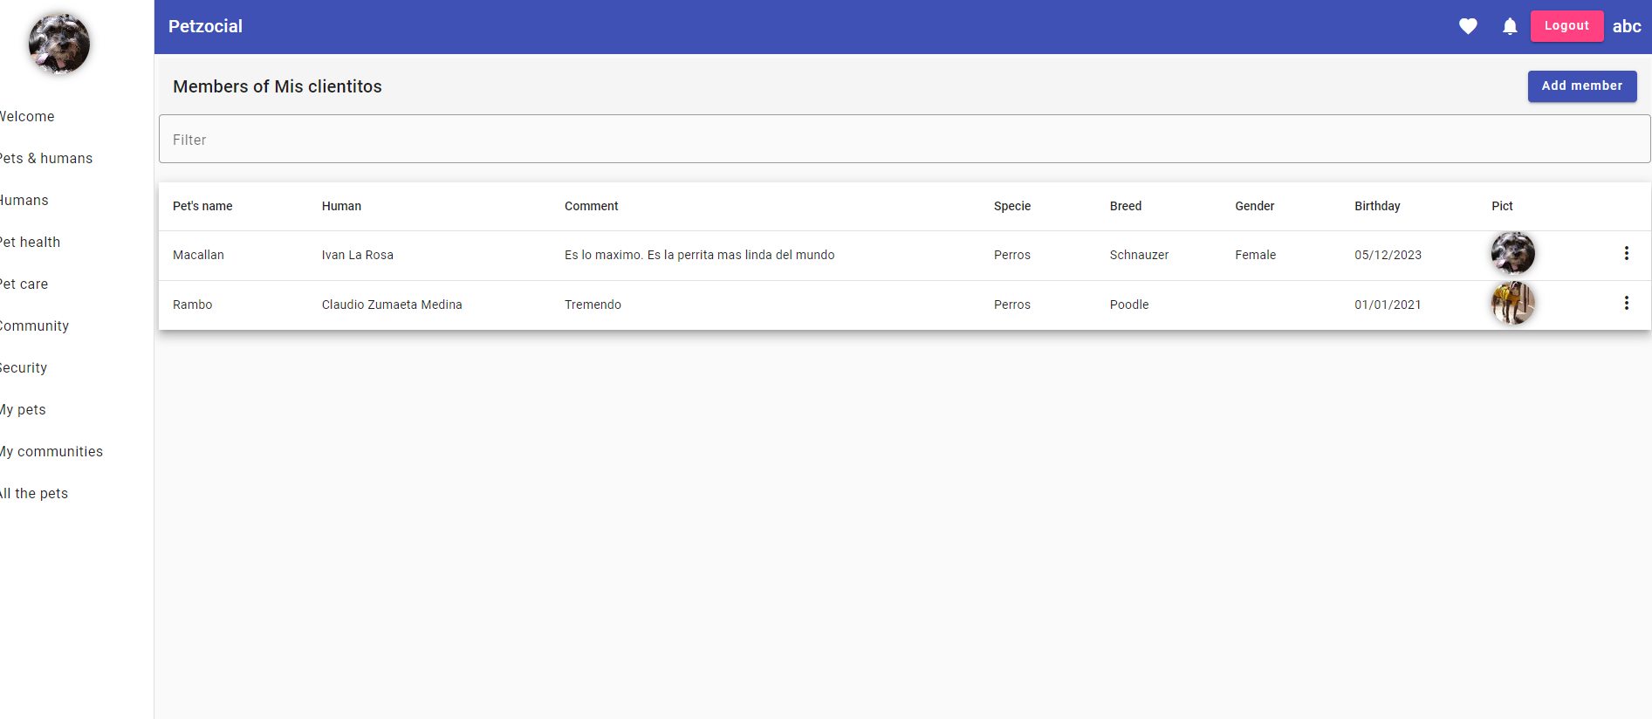

Para insertar mascotas, se debe indicar el correo electrónico de un humano:

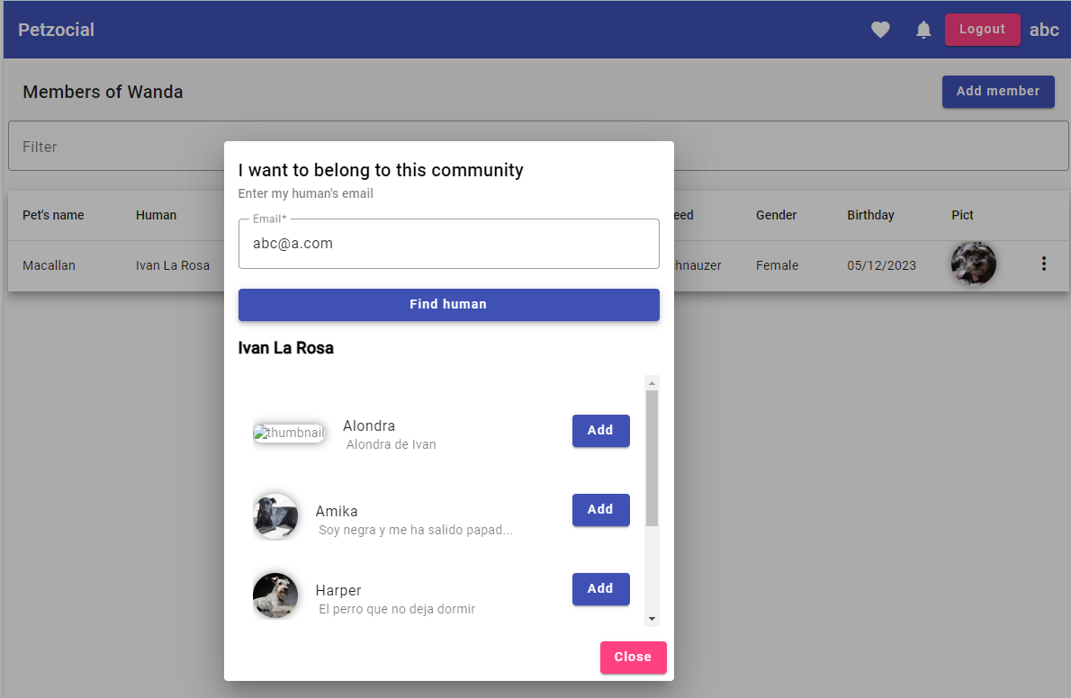

# Linking a community to…

# Security

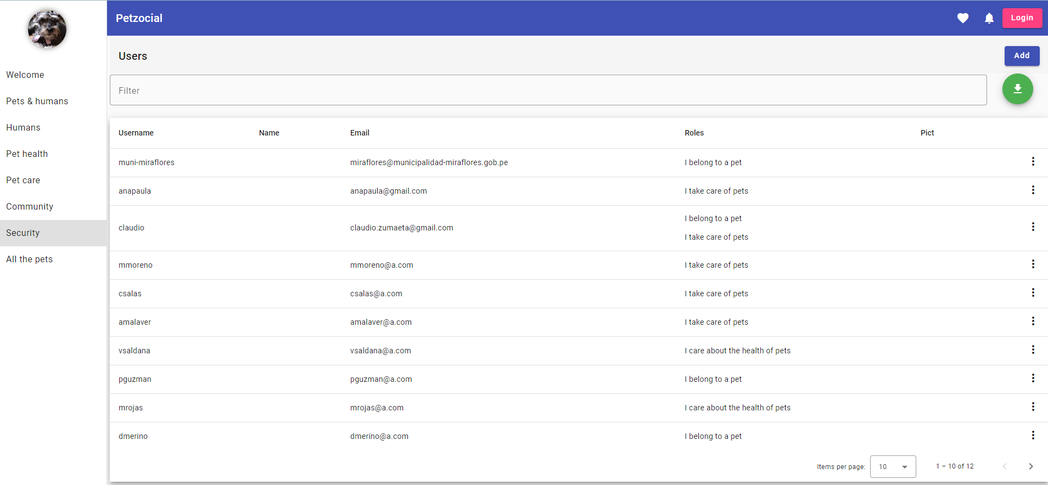

# Creating an user

La siguiente es el formulario para crear un nuevo usuario:  


La información que se registra es la siguiente:

|  |  |
| --- | --- |
| **Información** | **Detalle o descripción** |
| Username | Es el nombre de usuario. No debe contener caracteres especiales ni espacios en blanco. |
| Email | Es un nombre de correo electrónico válido del usuario |
| Roles (perfiles de usuario) | Puede ser cualquiera de los siguientes valores:   |  |  | | --- | --- | | **Roles posibles** | **Descripción** | | I belong to a pet | Son los usuarios humanos que pertenecen a una o más mascotas | | I care about the health of pets | Son los humanos que cuidan de la salud de las mascotas, como por ejemplo: los veterinarios | | I take care of pets | Son los humanos que se encargan de brindar servicios de cuidado de mascotas | | I manage a community of pets | Son los humanos que manejan comunidades |   No se debe confundir a estos roles o perfiles con los roles que se asignan a la persona (humano) específicamente a una mascota, ya que los roles en esta opción tienen por finalidad permitir al usuario acceder o usar ciertas opciones de PetZocial. |
| Password | Es la contraseña para el ingreso de usuarios |

# User roles

Cuando se crea un usuario desde esta opción, entonces los roles que se asignan al usuario de la aplicación (app-users) se sincronizan con los roles que se guardan en Keycloak. Por ejemplo: El usuario “ale” tiene los siguientes roles:  


En Keycloak este mismo usuario, pertenece a los siguientes grupos:



# Users in backoffice

Los usuarios son administrados desde el BackOffice como app-users.



# Associating an user to an human

Los usuarios se pueden asociar a un humano para que puedan apoyar a las mascotas a usar PetZocial. Para efectuar esta asociación se pulsa el botón:



Al pulsar el botón, PetZocial busca a un humano que tenga el mismo correo electrónico del usuario y cuando lo encuentra queda automáticamente asociados.



# **Editing an user**

Al editar la información de un usuario no será posible modificar la información del nombre de usuario y correo electrónico, por lo que estos campos aparecerán deshabilitados.



# All the pets

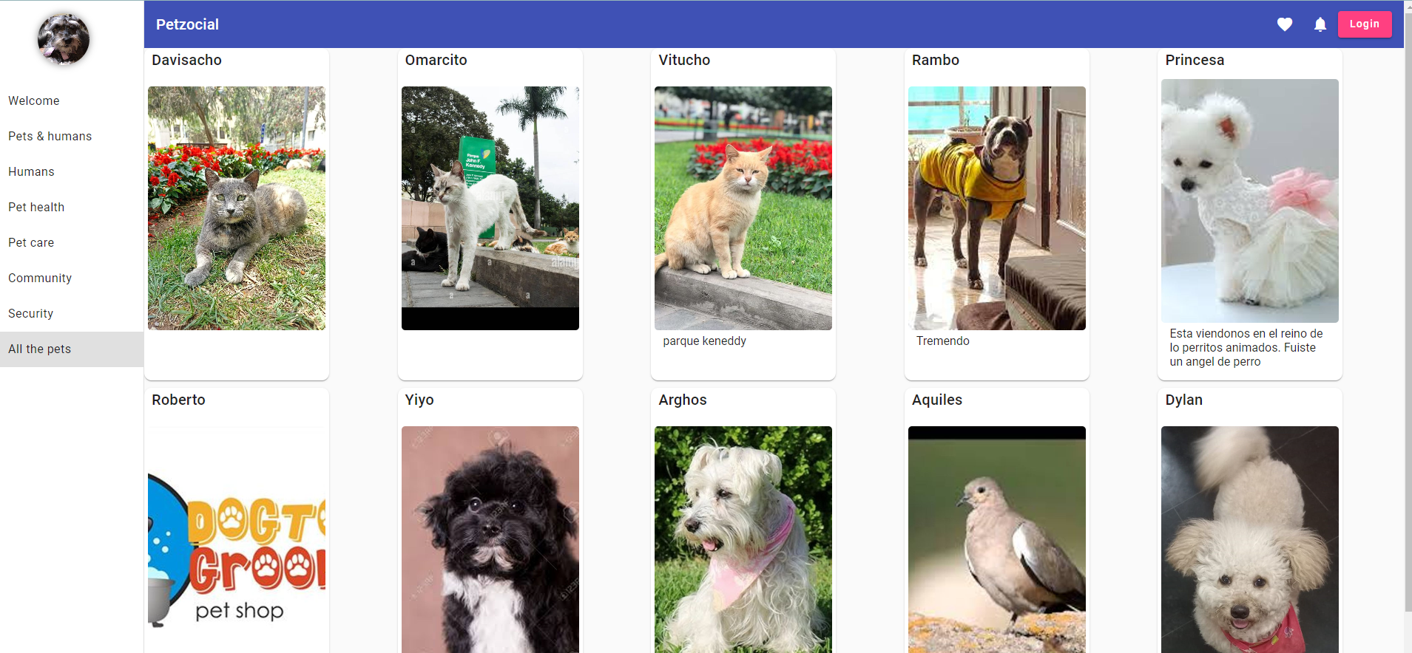

Al pulsar sobre una mascota, se podrá consultar su perfil.

# **Pet profile**

El perfil de la mascota contiene información sobre:

* Imagen
* Los humanos
* Las mascotas amigas
* Los productos (los productos o servicios que le gustan: alimentos, salud, cuidados)
* Los lugares (a dónde le gusta ir)



# **Pet profile – My humans**

Permite consultar quienes son los humanos que protegen, se divierten, cuidan a la mascota.

También es posible contactar nuevos humanos, pulsando el botón “Contact a human”



En seguida, se muestra un formulario para ingresar el correo electrónico ** Número teléfono móvil, leer QR, username dentro de PetZocial** del humano que la mascota desea contactar.



Al localizar al usuario, se muestra su información. Dado que cada usuario tiene intereses específicos relacionados con la mascota y puede desempeñar uno o más roles, se solicita seleccionar uno o varios roles. Los roles desactivados son asignados automáticamente por PetZocial y no pueden ser seleccionados por el usuario.



# My pets

Son las mascotas asociadas al humano que se ha autenticado como usuario. Para ingresar a esta opción el humano deberá autenticarse.

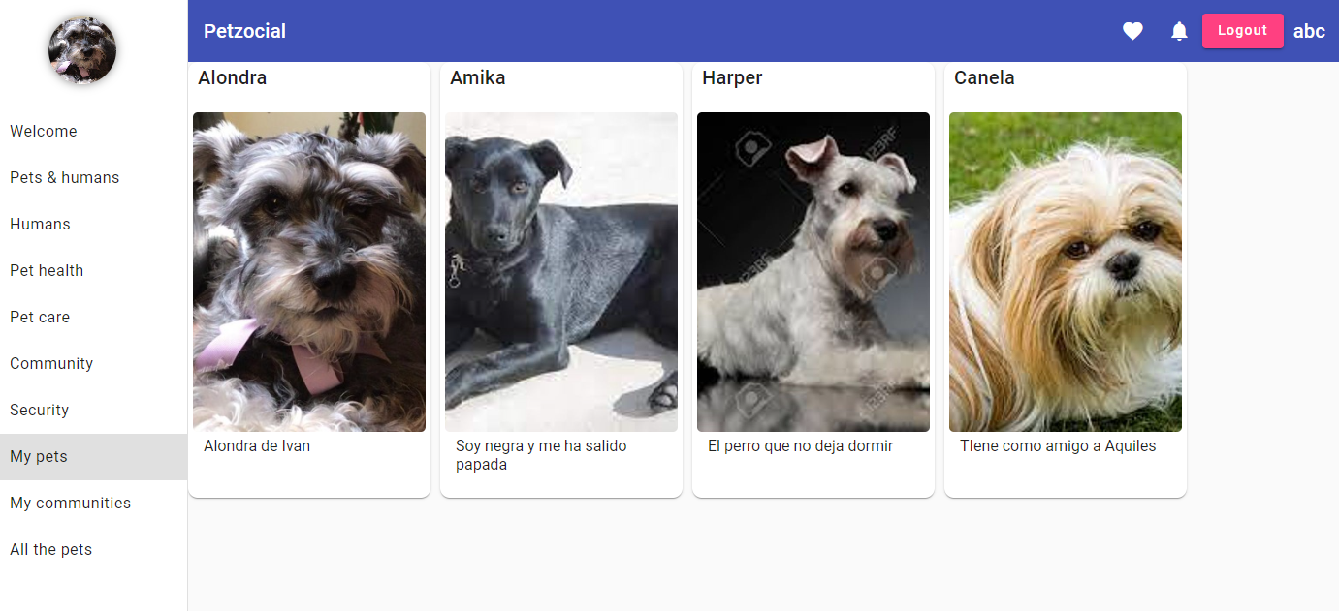

# My communities

Al ingresar a esta opción el humano debe seleccionar la comunidad que necesita consultar.

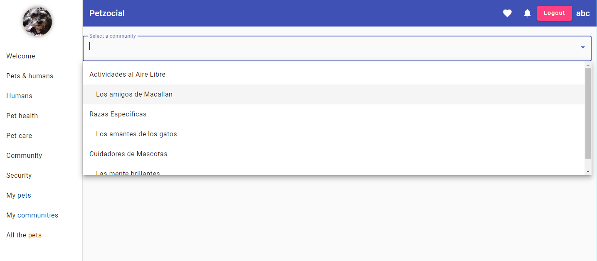

# Security Administration

# Keycloak



# Roles de realm

|  |  |
| --- | --- |
| **Roles de realm** | **Descripción** |
| [realm-role-admin](http://localhost:8080/admin/master/console/#/petzocial/roles/ac5adc36-c4cd-4ea3-aa92-27c3981475e9/details) | Rol de realm de administrador |
| [realm-role-belongs-to-pet](http://localhost:8080/admin/master/console/#/petzocial/roles/715b41fd-f52d-479c-8f88-c0c0edd5be7e/details) | Rol de realm para los usuarios que pertenecen a mascotas |
| [realm-role-communities](http://localhost:8080/admin/master/console/#/petzocial/roles/9e9e8a96-21bd-4bcc-8b8a-1eb100eff8b8/details) | Rol de realm de los usuarios que pertenecen o administran comunidades de mascotas |
| [realm-role-pet-care](http://localhost:8080/admin/master/console/#/petzocial/roles/c623d454-b98d-4621-b57b-24062508e3a2/details) | Rol de realm de los usuarios que se dedican al cuidado de las mascotas |
| realm-role-pet-health | Rol de realm de los usuarios que se dedican a la salud de las mascotas |
| realm-role-guest | Rol de realm de los invitados |

# Groups

Para un manejo más efectivo se debe asignar usuarios a grupos en lugar de asignarlos directamente a los roles. Para esto, se han considerado los siguientes grupos:

|  |  |
| --- | --- |
| **Group name** | **Roles** |
| petzocial.humans | [realm-role-belongs-to-pet](http://localhost:8080/admin/master/console/#/petzocial/roles/715b41fd-f52d-479c-8f88-c0c0edd5be7e/details) |
| [petzocial.admins](http://localhost:8080/admin/master/console/#/petzocial/groups/818da803-7947-42f2-b788-a39a7971123a) | [realm-role-admin](http://localhost:8080/admin/master/console/#/petzocial/roles/ac5adc36-c4cd-4ea3-aa92-27c3981475e9/details) |
| [petzocial.guest](http://localhost:8080/admin/master/console/#/petzocial/groups/207ef4c5-d75c-4b10-9c6d-008d034a3ebc) | realm-role-guest |
| [petzocial.pet-caretakers](http://localhost:8080/admin/master/console/#/petzocial/groups/81ac8552-c6d3-4eb3-a3ca-486eef148c46) | [realm-role-pet-care](http://localhost:8080/admin/master/console/#/petzocial/roles/c623d454-b98d-4621-b57b-24062508e3a2/details) |
| [petzocial.pet-communities](http://localhost:8080/admin/master/console/#/petzocial/groups/e0c2bac5-b40d-4112-b7f1-8c6265231e53) | [realm-role-communities](http://localhost:8080/admin/master/console/#/petzocial/roles/9e9e8a96-21bd-4bcc-8b8a-1eb100eff8b8/details) |
| [petzocial.pet-vets](http://localhost:8080/admin/master/console/#/petzocial/groups/a2b189ce-8613-41b8-8605-2c7bea0fdb91) | realm-role-pet-health |
| [petzocial.petshop-clerk](http://localhost:8080/admin/master/console/#/petzocial/groups/0695cf27-1232-4b33-9383-47210ec97ea4) |  |